O USO DE GEOTECNOLOGIAS PARA A VERIFICAÇÃO DE ZONAS DE ALAGAMENTOS: ESTUDO DE CASO NO CONJUNTO HABITACIONAL GRAMORÉ NO MUNICÍPIO DE NATAL-RN

RESUMO

O processo de urbanização juntamente com a falta de planejamento urbano,resultou em centros urbanos desestruturados.Um dos problemas que afetam a maioria das cidades é o alagamento,consequência da alta impermeabilização do solo e da defasagem de sistemas de drenagem.Dessa forma,o trabalho teve como objetivo avaliar o desempenho da drenagem urbana e verificar as áreas suscetíveis a alagamentos no conjunto habitacional Gramoré situado no Rio Grande do Norte.Por meio do levantamento aerofotogramétrico,obteve o material necessário para produzir o MDT,que foi utilizado na análise das áreas suscetíveis a alagamentos,por meio da geração das redes de drenagens e acúmulo de água.Foi verificado,por meio das redes de drenagem que os locais que obtiveram maior acúmulo de água no Conjunto Habitacional são as ruas Estivas e Bauru,ruas com histórico de alagamento e são consideradas pontos críticos de drenagem do Munícipio de acordo com o Plano Municipal de Saneamento básico de Natal/RN.
Palavras- chave: Levantamento aerofotogramétrico;Redes de Drenagem;MDT;ARP; Saneamento

GT Nº 01: Estudos teóricos e metodológicos do Desenvolvimento

1 INTRODUÇÃO
A Revolução Industrial foi um marco de crescentes transformações na sociedade, uma delas foi a grande migração da população para as cidades, surgindo assim os grandes centros urbanos. No entanto, o uso inadequado do solo, a construção de edificações de forma desordenada, a falta de investimentos em infraestrutura, saneamento e drenagem de águas pluviais e a ausência de planejamento, resultaram em cidades desestruturadas com incidência de problemas constantes.
Atualmente, um dos problemas que afetam a maioria das cidades brasileiras é a questão do alagamento. A alta impermeabilização do solo, impossibilita que ocorra a infiltração de forma natural combinado com elevadas precipitações aumenta o escoamento superficial resultando em alagamentos e gerando prejuízos financeiros e humanos, como destruição de moradias, vias e de outras infraestruturas, desalojamento da população e muitas vezes mortes pelos desastres (LIMA et.al.,2019).
O uso de Geotecnologias tem crescido bastante para o estudo ambientais e um deles é a questão de sua utilização na identificação de alagamentos em ambiente urbano. As Geotecnologias são o conjunto de tecnologias utilizadas para a coleta de dados, processamento, verificação e oferta de conhecimento com referência geográfica. Temos como geotecnologias os sistemas de informação geográfica, o sensoriamento remoto, topografia, cartografia e sistema de posicionamento global (ROSA,2011).
Também, a rede de drenagem é traçada pela ação das águas sobre a superfície e é dependente das características fisiográficas principais do terreno. Com o avanço das Geotecnologias, a extração de drenagem passa a ser realizada também de forma automática a partir de algoritmos aplicados aos Modelos Digitais de Terreno (MDTs)o qual é produzido a partir de um conjunto de informações, relevo, fotogrametria e sensoriamento remoto da superfície (CORREA; FRANCISCO; FERREIRA,2017).
Uma dessas geotecnologias na qual podemos citar é o uso de aeronaves remotamente pilotadas (ARP), que é uma tecnologia bastante utilizada atualmente em levantamentos topográficos e técnicas de georreferenciamento
Diante disso, a verificação de áreas que têm tendência a alagamentos e a análise dos sistemas de drenagens existentes por meio do uso de geotecnologias são importantes para o planejamento de medidas eficientes para evitar e reduzir o problema em questão, uma vez que, com a sinalização dessas áreas, os gestores e a população irão ter acesso a essas informações pertinentes que permite a elaboração de planos de ações contra o alagamento.
Dessa forma, o trabalho objetiva avaliar o desempenho da drenagem urbana e verificar as áreas suscetíveis a alagamentos no conjunto habitacional Gramoré situado em Natal no estado do Rio Grande do Norte utilizando para isso as geotecnologias através de Aeronaves Remotamente Pilotadas (ARP).

2 ASPECTOS METODOLÓGICOS

2.1. Etapas do processo
O fluxograma apresentado pela Figura 01 diz respeito às etapas utilizadas para realização da presente pesquisa, compreendendo desde a etapa de classificação da pesquisa, até a realização do levantamento aéreo e consequente obtenção dos dados para análise de modo a cumprir com o objetivo proposto.
Figura 1- Fluxograma das etapas do processo para obtenção dos dados
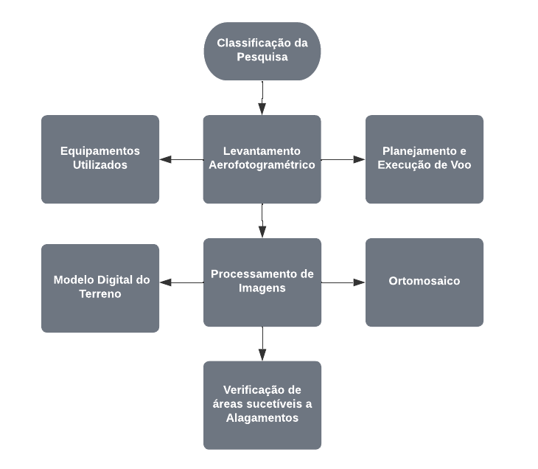
Fonte: Autores, 2022.

2.1. Classificação da pesquisa
A pesquisa científica pode ser classificada quanto à natureza, a abordagem metodológica, aos objetivos e quanto aos procedimentos.

2.1.1. Em Relação a Abordagem

Segundo Gil (2002), quanto a abordagem a pesquisa pode ser classificada como quantitativa e qualitativa, tornando uma pesquisa mista e o uso conjunto desses dois tipos de pesquisas possibilita reunir mais informações do que se poderia conseguir separadamente. Classificada como quantitativa pois utiliza- se da análise e tratamento de dados para facilitar a análise do problema e qualitativa uma vez que se utiliza da observação do contexto analisado e da descrição dos processos. Nesta pesquisa a classificação quantitativa foi utilizada na determinação de dados para a obtenção dos produtos requeridos como por exemplo o Modelo Digital do Terreno e a qualitativa para a análise do Modelo Digital do Terreno e nos mapas de redes de drenagem e acúmulo de água.
2.1.2. Em Relação ao procedimento

Quanto aos procedimentos adotados na coleta de dados, essa pesquisa pode ser classificada como estudo de caso, pois ela tem o propósito de descrever a situação do contexto em que está sendo feita a investigação e ainda preserva o caráter unitário do objeto estudado (GIL,2002). Nesse caso, é um estudo referente à questão de áreas suscetíveis a alagamentos em um Conjunto Habitacional no Rio Grande do Norte.
2.1.3. Em Relação a Natureza

Em relação a natureza pode ser classificada como aplicada, uma vez que ela é dedicada para a verificação de um problema específico e pode gerar soluções para essa situação particular. (GIL,2002). Que na pesquisa é a questão de análise de áreas suscetíveis a alagamento no Conjunto Habitacional Gramoré.
2.2. Área de estudo

A área escolhida para estudo da presente pesquisa foi o Conjunto Habitacional Gramoré, localizado no bairro Lagoa Azul, na zona norte de Natal, no Estado do Rio Grande do Norte. O referido conjunto possui uma área de 982.370,961 m² e perímetro de 5.660,430m, sendo implementado no ano de 1988, com o incentivo da Companhia de Habitação Popular do Rio Grande do Norte (COHAB-RN) por meio de um Programa de Regularização Fundiária de interesse social. Segundo a SEMURB- DIPE com base nos dados do IBGE (2010) no bairro Lagoa Azul cerca de 35,94% possui renda mensal domiciliar per capita de mais de ½ a 1 salário mínimo e 28,06% de mais de ¼ a ½ salário mínimo. Também, o mesmo informa que o bairro possui apenas 9,30% de elementos de drenagem como bueiro/boca de lobo. A Figura 2 apresenta de forma clara a localização do conjunto habitacional objeto de estudo deste trabalho.
Figua 2 - Mapa de localização do conjunto Gramoré

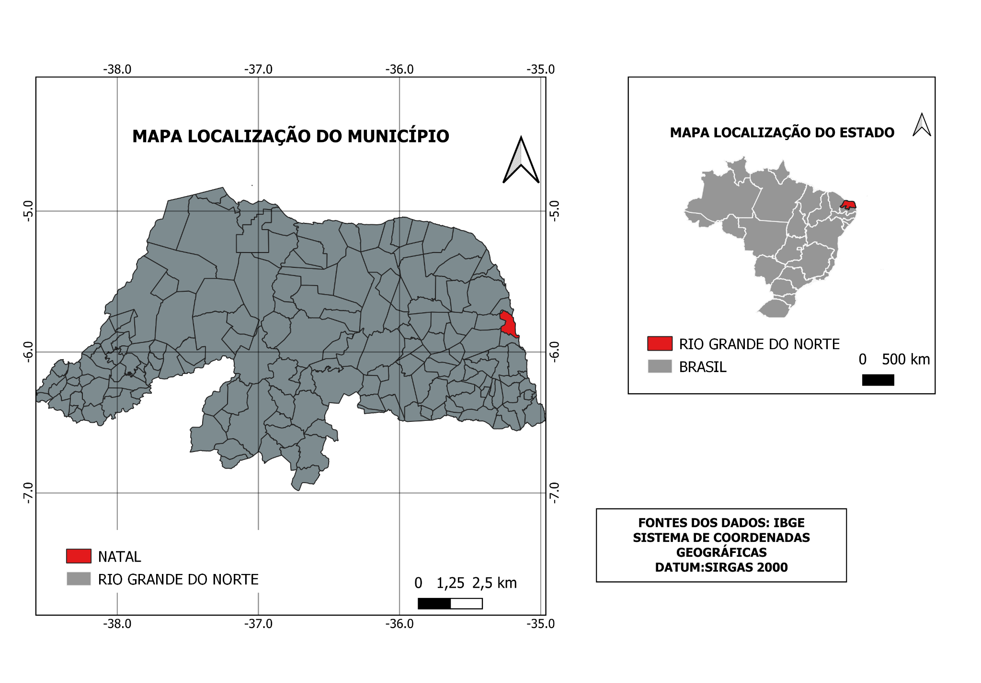
Fonte: Autores, 2022

2.3. Levantamento aerofotogramétrico
2.3.1. Equipamentos utilizados

Para a realização do levantamento aerofotogramétrico foi utilizado um ARP da marca DJI do tipo Phantom 4 RTK. Este tipo de tecnologia é um quadricóptero com funções de mapeamento que opera com máxima de 1 km de raio para um único voo podendo alcançar GSD de até 5 cm. Possui uma autonomia de voo de 30 minutos por bateria, velocidade média de 72 km/h e GNSS de alta precisão com multi-sistema de frequência e uma base em solo capaz de corrigir em tempo real as coordenadas, fornecendo assim maior precisão ao levantamento. A Figura 3 mostra o tipo de ARP que foi utilizado.

Figura 3 - ARP utilizado para aquisição dos produtos
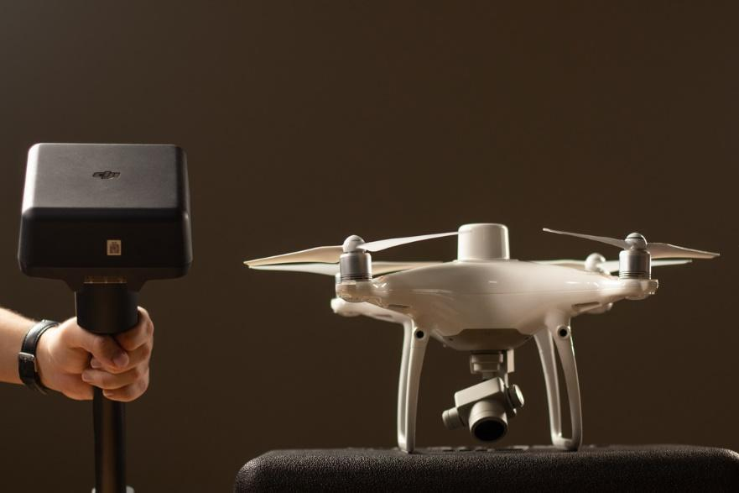
Fonte: Acesso à terra urbanizada, 2022.

Para a realização do processamento das imagens e aquisição dos dados fundamentais para análise, foi usado um computador com alta capacidade de processamento, sendo suas características apresentadas pela Tabela 1. Além disso, é importante frisar que foram utilizados software como a versão demonstrativa do Agisoft Photoscan, do Qgis e do Saga Gis, que foram essenciais em todo o processo.

Tabela 1- Especificação do computador utilizado
TIPO | CARACTERÍSTICA
Processador | AMD RYZEN 9 5950 X
Placa De Vídeo | AMD RADEON RX 6800 XT
Placa Mãe | TUF GAMING X570 – PLUS
Memória Raw | 64 GB
Ssd | 3 TERABYTE
Fonte: Autores, 2022

2.3.2. Planejamento de voo

O passo inicial para a realização do levantamento aerofotogramétrico é o planejamento do voo. Esse planejamento é de extrema importância pois é o que direciona o levantamento e garante a qualidade do produto final.
Segundo Redweik (2007) ,para a etapa de voo é necessário estabelecer a área que será levantada, a localização, a escala, a precisão requerida e a representação cartográfica.
Primeiramente foi feita a análise prévia da área e as suas delimitações por meio do programa Google Earth, realizando um croqui da área que será feito o levantamento. Depois de definir a região de levantamento, foram definidos os parâmetros de voos necessários para garantir a qualidade dos produtos que serão gerados, sendo estes apresentados pela Tabela 2. É importante frisar que estes parâmetros como altura de voo e sobreposição são inseridos no aplicativo DJI terra, sendo que automaticamente este emite outros dados tais como velocidade de voo, tempo de voo, quantidade de imagens e tamanho do GSD.

Tabela 2- Parâmetros de voo utilizados
PARÂMETROS | VALORES DE REFERÊNCIA
Altura de voo | 100 m
Sobreposição Lateral | 60 %
Sobreposição Longitudinal | 80 %
Velocidade de voo | 7 m/s
Tempo de voo médio | 17 min
Tamanho do GSD | 3 cm/pixel
Fonte: Autores, 2022.

2.3.3. Execução do voo

Com o planejamento concluído é iniciada a execução do voo. Nessa etapa é necessário montar o drone, verificar se as hélices estão bem encaixadas e se está tudo em conformidade para iniciar a execução. Após feito a verificação de todos os passos mencionados é possível realizar o voo através do aplicativo DJI terra, disponível no controle da própria ARP.
Essa etapa é basicamente toda automatizada, uma vez que ao programar o voo no controle do drone e acionar seu piloto automático ele realiza o voo orientado pelo seu equipamento de posicionamento interno (GPS ou GNSS), não necessitando totalmente de uma pessoa controlando, apenas verificando se todo o voo está ocorrendo conforme o planejado.

2.4. Processamento de imagens

Após realizado o voo é obtido as aerofotografias, sendo portanto, necessário realizar o processamento das mesmas para obtenção dos produtos essenciais para aquisição dos dados, sendo necessário o uso de softwares, que de acordo com Gonzalez, Woods e Eddins (2010), facilita a verificação e manipulação das imagens que podem acontecer através de classificações , o qual é o procedimento de extrair informações para possibilitar a compressão e a identificação de regiões ou objetos incluídos em uma imagem.
Na presente pesquisa para a realização deste processamento foi utilizado o software Agisoft Photoscan, sendo por meio dele obtido os produtos requeridos, tais como o Modelo Digital do terreno,ortomosaico e curvas de níveis.
O modelo digital de terreno é a representação da superfície do terreno considerando apenas informações referentes ao terreno sem considerar qualquer objeto acima do mesmo, como edificações, árvores, automóveis. Para a construção do modelo digital do terreno com auxílio software Agisoft Photoscan é realizada uma classificação da nuvem de pontos na qual é retirado todos os objetos que não pertencem ao terreno de modo a mostrar fielmente o relevo da região de estudo.
A Figura 4 apresenta a classificação da nuvem de pontos que foi realizada no conjunto Gramoré, verifica-se a apresentação de duas cores sendo estas o branco e o marrom no qual referem-se respectivamente aos objetos que serão extraídos e ao terreno no qual será obtido as curvas de níveis. É possível também verificar que a classificação da nuvem foi realizada de maneira eficiente.

Figura 4 - Classificação da nuvem de pontos
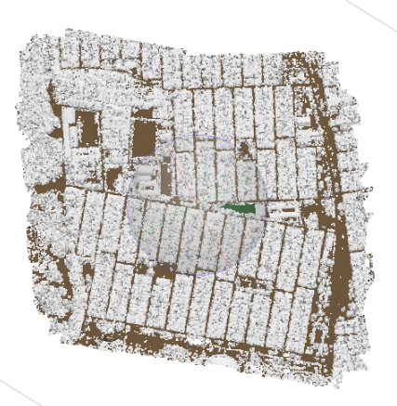
Fonte: Autores, 2022.

Com a nuvem classificada é feita a retirada dos objetos e em seguida obtém-se o Modelo Digital de Elevação (MDE) e as curvas de níveis, sendo estes produtos essenciais para aquisição das informações necessárias para realização da pesquisa.

2.5. Verificação de áreas suscetíveis a alagamentos

Para a análise de áreas suscetíveis a alagamentos utilizou -se o software Qgis na qual por meio do Saga Gis foi extraído as redes de drenagem da área de estudo e outros produtos essenciais para a pesquisa. Primeiramente é realizado primeiramente a exportação do MDE para dentro do ambiente de trabalho sendo inicialmente realizado um pré processamento do mesmo de modo a extrair as depressões do produto de modo a reduzir a incidência de erros sobre os dados gerados.
É necessário retirar essas falhas, pois como a análise é de escoamento mostrará áreas que irão ter acúmulo de água no local e assim pode danificar a análise, uma vez que a água busca o sentido da maior declividade. A derivação da rede de
Em seguida é executado o flow accumulation que é a base para realizar o sistema de drenagem e resulta na tendência de acúmulo de água que é representada por cores, quanto mais forte a cor mais acúmulo de água terá naquela área, sendo por fim gerar as redes de drenagem com o fluxo de água presente na região em análise.

3. REFERENCIAL TEÓRICO
3.1 Ocupação Desordenada

O processo de urbanização aconteceu de forma rápida e em conjunto com a ausência de planejamento urbano. De acordo com o IBGE (2015) cerca de 84,72%, a maior parte da população brasileira vive em áreas urbanas. Segundo Tucci (2005), o fenômeno da urbanização teve um aumento considerável na segunda metade do século 20, gerando impactos nos ecossistemas e também na população por meio de alagamentos, inundações doenças e na redução da qualidade de vida, uma vez que não houve gerenciamento do crescimento do espaço urbano que influencia diretamente na infraestrutura.
A urbanização causa grandes mudanças no uso e ocupação do solo, essas mudanças são perceptíveis por meio das características hidrológicas locais resultantes como o aumento do escoamento superficial e da diminuição da infiltração (BRITO,2006).

3.2. Alagamento

Segundo a COBRADE,2012 (Codificação Brasileira de Desastres), o alagamento é extrapolação da capacidade de escoamento de sistemas de drenagem urbana e consequente acúmulo de água em ruas, calçadas ou outras infraestruturas urbanas, em decorrência de precipitações intensas. Ainda, os alagamentos são mais suscetíveis a áreas planas, terrenos com depressões, vales, locais em que não é possível haver o escoamento da água, seja pela topografia do local ou mesmo pela falta de redes de drenagens eficientes (BRAGA,2016).
Ademais, a constância e amplitude que ocorre o alagamento é definido por alguns fatores como o escoamento superficial, topografia, arranjo urbano e ocupação do solo, os quais são necessários avaliar para a realização de eficientes sistemas de drenagens urbanos ou outras soluções para o problema em questão (RIBEIRO et al., 2013).
O gerenciamento dos desastres naturais, como inundações, enchentes e alagamentos pode ser desenvolvido por meio de ações e planejamento de procedimentos e de responsabilidades em que a sociedade em conjunto com o governo utilize para reduzir e amenizar as consequências dos riscos (LICCO,DOWELL,2015).

3.3. Drenagem Urbana

Para a Philippi Jr. (2005), drenagem e manejo de águas pluviais urbanas é o conjunto de atividades, infraestrutura e instalações operacionais de drenagem urbana de águas pluviais, de transporte, detenção ou retenção para o amortecimento de vazões de cheias, tratamento e disposição final das águas pluviais drenadas nas áreas urbanas. As redes de drenagem são estruturas importantes para a evitar acúmulos de água e consequente alagamentos. No entanto, a grande deficiência dos sistemas de drenagem no Brasil é preocupante
Em referência a Lei que dispõe de informações sobre o assunto em questão é a Lei do Saneamento Básico (Lei 14.026/2020), que apresenta principais conceitos referente aos serviços de saneamento, como escoamento e manuseio de águas nas cidades. A Lei informa que são constituídos por práticas, pela infraestrutura e consequente instalações operacionais de drenagem de águas pluviais, transporte, retenção para amortecer o impacto de elevadas vazões, tratamento e disposição final das águas drenadas (BRASIL, 2007).
O sistema de drenagem urbana é formado por um sistema de microdrenagem e macrodrenagem. O sistema de microdrenagem é composto pelas primeiras estruturas, os bueiros e os dutos de ligação. O sistema de macrodrenagem corresponde aos canais e as galerias que ficam nos fundos dos vales.

3.4 - Geotecnologias

Com o avanço da tecnologia a área de topografia evolui trazendo uma série de melhorias com o uso de ARP (aeronave remotamente pilotada) para a realização de levantamentos topográficos, o qual possibilitou o aumento da qualidade dos dados adquiridos. O levantamento aerofotogramétrico é o procedimento usado para a realização de representação cartográfica da superfície terrestre por meio da utilização de uma ARP (aeronave remotamente pilotada) que possui uma câmera acoplada para a realização do mapeamento da área (IBGE,2022) .
A utilização de ARP (aeronave remotamente pilotada) teve crescimento nos últimos anos, em razão das vantagens econômicas e técnicas. Ainda, apresenta facilidade de adequação ao seu uso em projetos de diversas áreas, como a escala, resolução e ainda a seleção de sensores de acordo com a demanda do trabalho. (MORGAN, GERGEL, COOPS, 2010). Além disso, outro fator responsável pelo crescimento da utilização é o motivo da resolução temporal que é possível obter dados espaciais de uma área com um baixo custo e uma maior frequência de tempo levando em consideração as imagens de satélite (NEX, REMONDINO, 2013)
Com o crescimento do uso da tecnologia, é possível a realização de verificação de informações hidrológicas de maneira imediata, diminuindo custos e a parcialidade das informações. Os sistemas de informações geográficas (SiGs) é uma das ferramentas com maior eficiência no gerenciamento e processamento de dados. O modelo digital de elevação é um dos elementos fundamentais para essa tarefa, uma vez que representa matematicamente as feições do terreno (RIBEIRO, FERREIRA, 2014).

4 RESULTADOS E DISCUSSÕES

Com base na metodologia apresentada nesta pesquisa, foram gerados dois processamentos no qual o primeiro obteve-se o ortomosaico da região analisada conforme a Figura 7 e outro para obtenção do Modelo Digital de Terreno (MDT). O ortomosaico foi gerado em alta resolução obtendo no final do processo um GSD de 2,9 cm/pixel, o que permite uma boa qualidade da imagem, garantindo uma visualização fiel da área em estudo, bem como uma análise precisa para a tomada de decisões.

Figura 7 - Ortomosaico da área de estudo
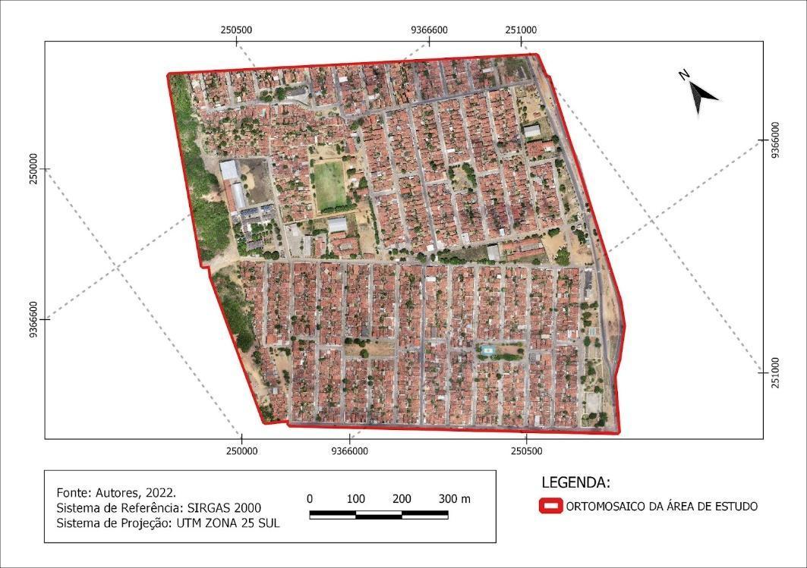
Fonte: Autores, 2022.
Para a realização das análises desta pesquisa, foi gerado por meio do processamento das imagens aéreas o MDT, representado pela Figura 8. Através deste é possível perceber a boa qualidade da seleção que foi realizada na nuvem de pontos no processamento, visto que o MDT está representando de forma fiel todo o relevo da região analisada não sendo possível a identificação de quaisquer elementos que não pertencem ao terreno.

Figura 8- MDT da região analisada
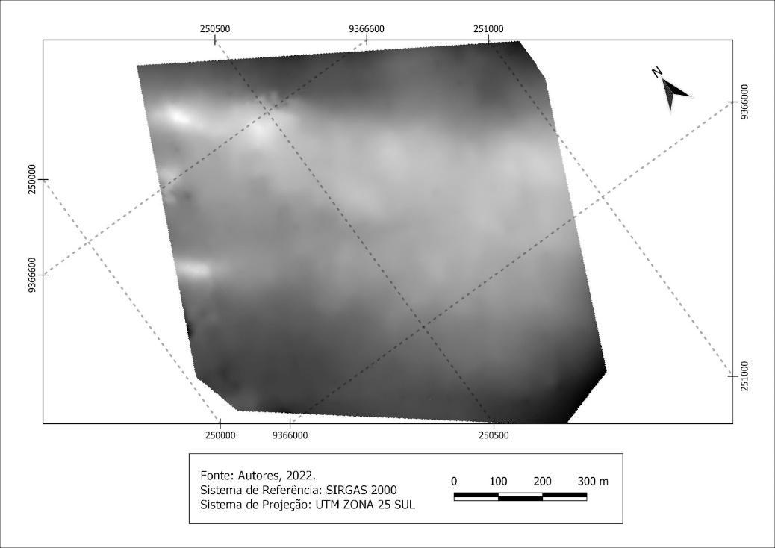
Fonte: Autores, 2022.

Com base no MDT foi gerado o Modelo Digital de Elevação, como mostrado pela Figura 9, sendo este essencial para análise topográfica do terreno em estudo nesta pesquisa e a geração de produtos tais como as redes de drenagem e o fluxo de água no terreno.

Figura 9 - MDE gerado
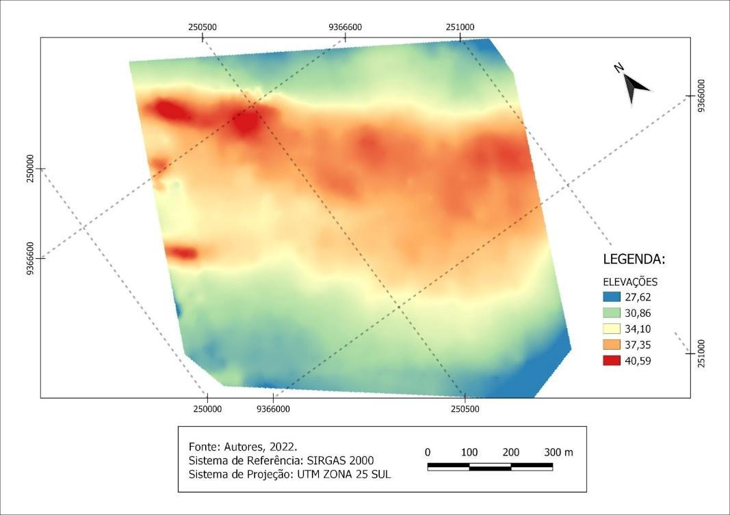
Fonte: Autores, 2022.

Com a construção do MDT foi feita a extração da rede de drenagem desta área de estudo, a qual está representada na Figura 10. Com base nas redes de drenagem é perceptível que o escoamento superficial da água de toda área analisada ocorre de maneira significativa em duas ruas sendo estas as ruas Bauru e Estivas, sendo estas as ruas com mais incidências de alagamentos no conjunto.

Figura 10 - Mapa de redes de drenagem urbana
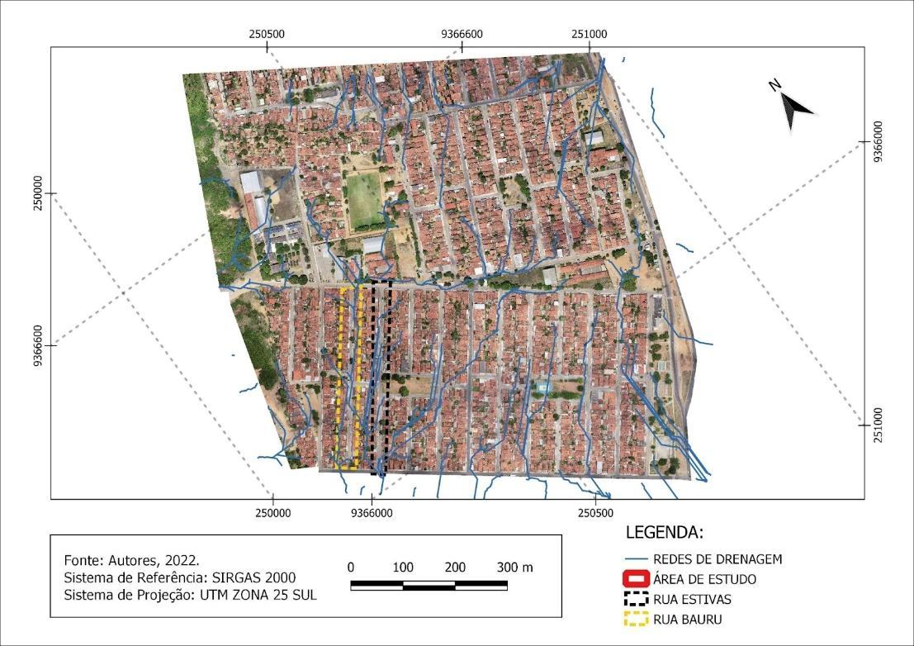
Fonte: Autores, 2022.

A partir da Figura 11 é possível ver como o fluxo de água se comporta nas ruas acima citadas.Quanto mais forte a cor azul estiver na região significa dizer dizer que o acúmulo de água naquele local é bem maior do que regiões que apresentam cores mais fracas. Sendo assim, é possível reforçar que as ruas Bauru e Estivas apresentam o maior acúmulo de água em períodos chuvosos na região.

Figura 11 - Mapa de acúmulo de água na região
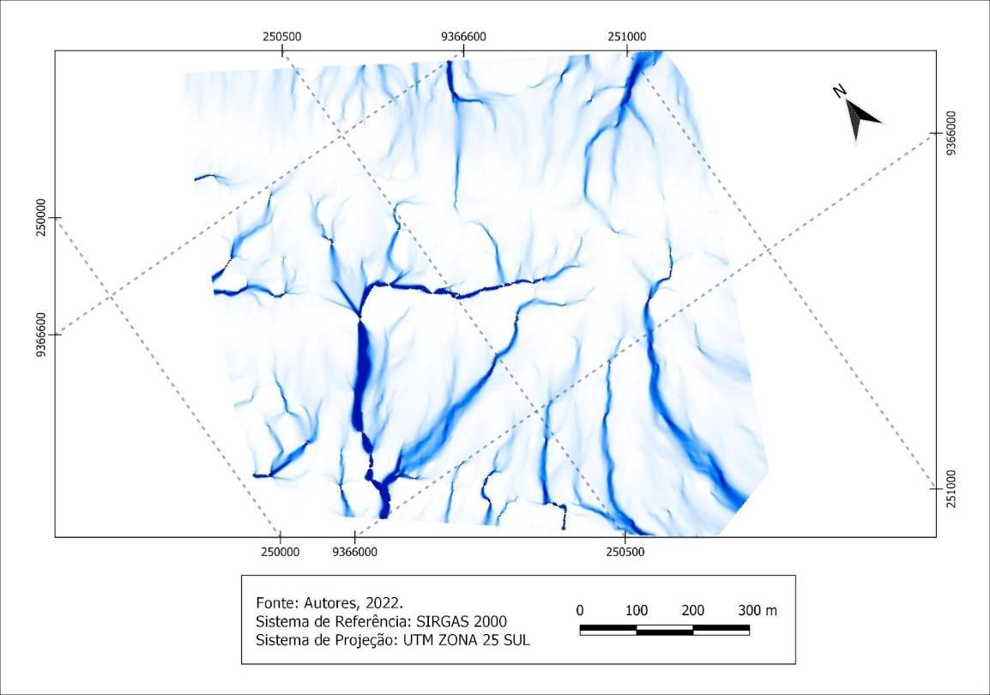
Fonte: Autores, 2022.

É perceptível que o acúmulo de água maior é localizado na rua Bauru, uma vez que ela está recebendo água de outras regiões de acordo com a rede de drenagem obtida. No entanto, a rua em que tem mais casos e que os moradores sofrem mais com a problemática é a Rua Estivas como apresentada pelas Figuras 12 e 13.

Figura 12- Ruas e casas alagadas em 2019
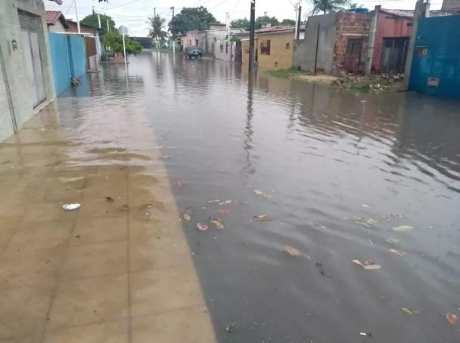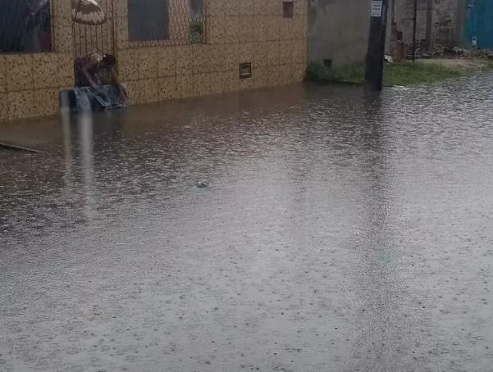
Fonte: G1, 2019.

Figura 13 - Alagamento registrado neste ano de 2022
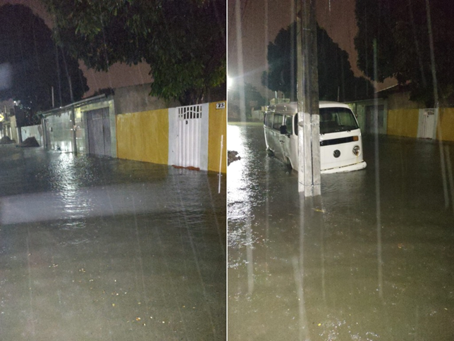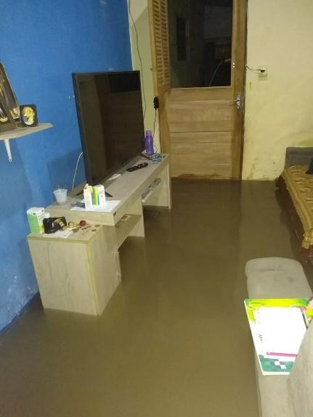
Fonte: G1, 2022.

De acordo com dados do anuário da cidade de Natal em 2021, atualmente cerca de 40,29% de sua área total é drenada, sendo que no bairro Lagoa Azul apenas 20% de sua área total possui drenagem pluvial, sendo um dos bairros que mais possuem históricos de alagamentos no período invernoso.
Conforme o Plano Municipal de Saneamento Básico de Natal/RN (2014), foram apontados 120 pontos críticos de drenagem, onde 39 pontos estão localizados na Zona Norte ,22 pontos na Zona Leste ,13 Zona Oeste e 46 pontos críticos na Zona Sul. Dentre as ruas em que podem ser localizados esses pontos encontram-se a Rua Estivas e a Rua Bauru que apresentaram um fluxo maior de acúmulo de água pelas redes de drenagem e são ruas que têm históricos de alagamento. A Figura 14 apresenta um quadro na qual mostra os pontos críticos para alagamentos localizados na Zona Norte do município, apresentando as ruas Bauru e Estivas como regiões de ponto crítico no conjunto Gramoré.

Figura 11- Quadro com relação de pontos críticos - Zona Norte
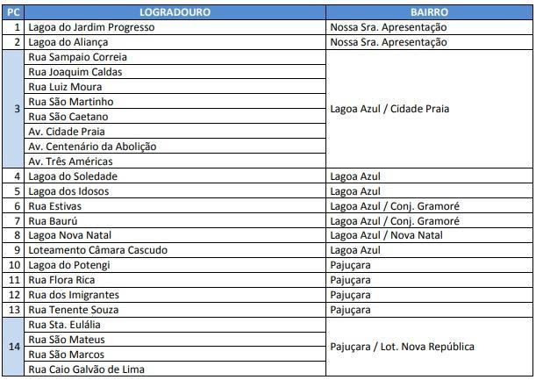
Fonte: Plano Municipal de Saneamento básico de Natal/RN, 2014.

Apesar destas constatações, ambas as ruas possuem poucos elementos de drenagem, sendo tal conclusão constatado através por meio da tecnologia Street View do Google Earth e mostradas pelas Figuras 12 e 13. A partir desta visualização pode constatar que na rua Estivas, foi verificada a existência de 3 bocas de lobo e a rua Bauru 4 bocas de lobo.

Figura 12- Elementos de Drenagem na Rua Estivas
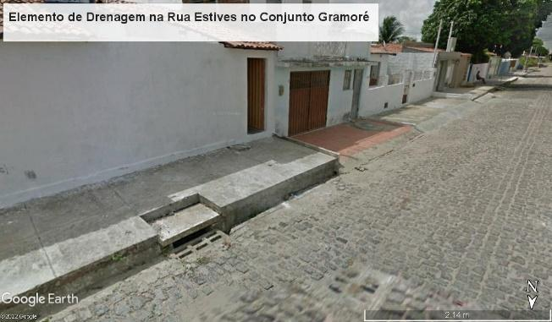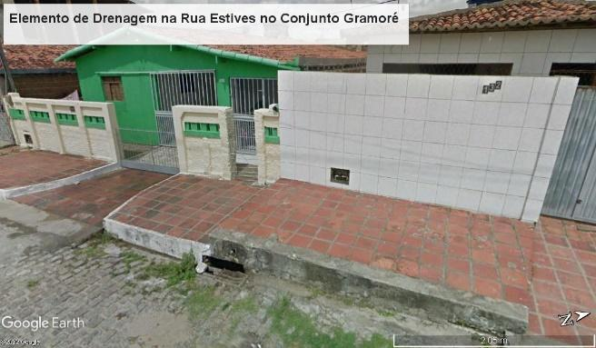
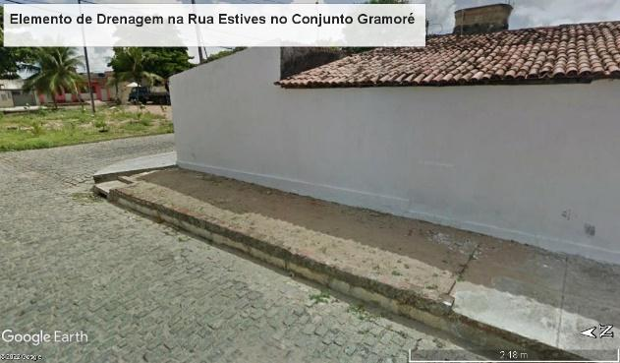
Fonte: Imagens do Street View do Google Earth, 2022

Figura 13- Elementos de Drenagem na Rua Bauru
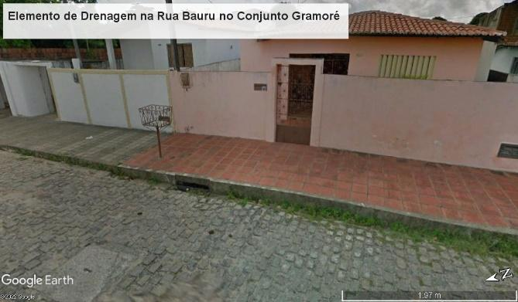 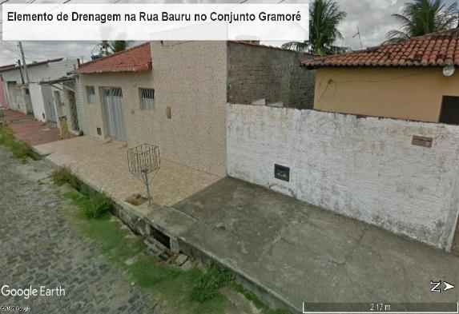 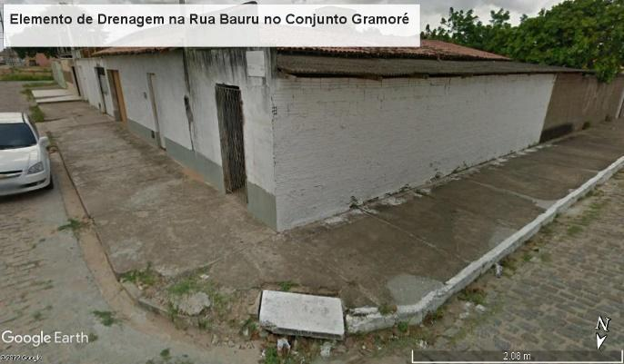 /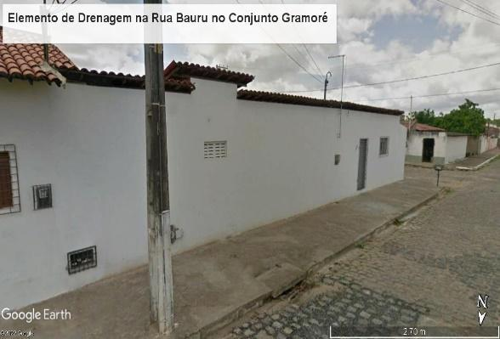
Fonte: Imagens do Street View do Google Earth, 2022

Com base nestas análises pode-se dizer que os sistemas de drenagem de água pluviais existentes em ambas as ruas desta pesquisa, são insuficientes e deficientes e isso é constatado até mesmo pela Prefeitura de Natal, por meio do seu Plano de Saneamento Básico Municipal.
Dessa forma, com a utilização do uso de geotecnologias foi possível fazer a análise da rede de drenagem do Conjunto Habitacional Gramoré, onde foram verificadas as áreas de maior acúmulo de água e que são suscetíveis a alagamentos. As ruas Estivas e Bauru possuem histórico de alagamentos e foi identificado que a população já vinha sofrendo com as consequências da falta de drenagem, com registros destes problemas datados desde 1999.
Foi verificada também a defasagem de sistemas de drenagem no conjunto o que colabora ainda mais para o problema apresentado. Assim, essa averiguação dessas áreas suscetíveis colabora para a realização de futuros projetos de drenagem que sejam eficientes para sanar a questão de alagamentos.

REFERÊNCIAS

Água da chuva alaga ruas, arrasta carro e derruba parte de casa em natal; veja fotos. Natal, 23 fev. 2019. Disponível em: https://g1.globo.com/rn/rio-grande-do-norte/noticia/2019/02/23/agua-da-chuva-alaga-ruas-arrasta-carro-e-invade-casas-em-natal-veja-fotos.ghtml. Acesso em: 25 jun. 2022.
BRAGA, Júlia Oliveira. Alagamentos e inundações em áreas urbanas: estudo de caso na cidade de santa maria - df. 2016. 33 f. Monografia (Especialização) - Curso de Bacharel em Geografia, Universidade de Brasília - Unb, Brasília, 2016.
Brasil. (2020). Lei 14026, de 15 de julho de 2020. Atualiza o Marco Legal de Saneamento Básico. https://presrepublica.jusbrasil.com.br/legislacao/875819060/lei-14026-20
BRITO, Débora Silva de. Metodologia para a seleção de alternativas de sistemas de drenagem. 2006. 117 f. Dissertação (Mestrado) - Curso de Engenharia Civil, Universidade de Brasília, Brasília, 2006.
Chuva alaga casas e causa transtorno a moradores da zona norte de natal; vídeo. Natal, 29 jan. 2022. Disponível em: https://g1.globo.com/rn/rio-grande-do-norte/noticia/2022/01/29/chuva-alaga-casas-e-causa-transtorno-a-moradores-da-zona-norte-de-natal.ghtml. Acesso em: 25 jun. 2022.
COBRADE, Codificação e classificação Brasileira de Desastres. 2012.
CORREA, Marvin de Almeida; FRANCISCO, Cristiane Nunes; FERREIRA, Leticia da Cunha Mose. Extração automática de rede de drenagem gerada a partir de dados obtidos por Perfilamento A Laser. Os Desafios da Geografia Física na Fronteira do Conhecimento, [S.L.], p. 5044-5056, 2017. INSTITUTO DE GEOCIÊNCIAS - UNICAMP. http://dx.doi.org/10.20396/sbgfa.v1i2017.2212.
GIL, Antônio Carlos. Como Elaborar Projetos de Pesquisa. 4. ed. São Paulo: Editora Atlas S.A, 2002. 57 p
GONZALEZ, R. C.; WOODS, R. E.; EDDINS, S. L. Digital image processing using MATLAB, MathWorks, 2010.
IBGE – INSTITUTO BRASILEIRO DE GEOGRAFIA E ESTATÍSTICA. Atlas Geográfico Escolar . Rio de Janeiro: IBGE, 2022. Disponível em: https://atlasescolar.ibge.gov.br/conceitos-gerais/o-que-e-cartografia/aerofotogrametria.html-. Acesso em: 25 jun. 2022.
IBGE – INSTITUTO BRASILEIRO DE GEOGRAFIA E ESTATÍSTICA. Pesquisa Nacional Por Amostra de Domicílios. Rio de Janeiro: IBGE, 2015. Disponível em: https://educa.ibge.gov.br/jo-vens/conheca-o-brasil/populacao/18313-. Acesso em: 25 jun. 2022.
LAKATOS, Eva. M.; Marconi, Marina A. Metodologia científica. São Paulo: Atlas, 1991.
LICCO, E.A.; DOWELL, S.F.M. Alagamentos, Enchentes, Enxurradas e Inundações: Digressões sobre seus impactos sócio econômicos e governança. Revista de Iniciação Científica, Tecnológica e Artística, São Paulo, v. 5, nº 3, p. 160-174, 2015. Disponível em: https://www.sp.senac.br/blogs/revistainiciacao/wp-content/uploads/2015/12/110_IC_artigo- .pdf. Acesso em: 22jun. 2022.
LIMA, C. C. et al. Identification and Evaluation of Urban Flooding Zones with the Support of Geotechnologies, in Natal City, Northeast Brazil. Anuário do Instituto de Geociências - Ufrj, [S.L.], v. 42, n. 2, p. 378-394, 9 ago. 2019. Instituto de Geociências - UFRJ. http://dx.doi.org/10.11137/2019_2_378_394
MEDEIROS, Thiago Douglas Silva de et al. O uso de mde (modelo digital de elevação) no monitoramento de áreas de risco a inundação no município de caicó - rn. Xviii Simpósio Brasileiro de Geografia Aplicada, Fortaleza, v. 1, n. 1, p. 4-6, 11 jun. 2018
MORGAN, J.L.; GERGEL, S.E.; COOPS, N.C. Aerial photography: a rapidly evolving tool for ecological management. BioScience, v.60, n.1, 2010, p. 47-59.
NATAL. Conheça melhor seu bairro: Lagoa Azul. Departamento de Informação, Pesquisa e Estatística.Secretaria Municipal de Urbanismo e Meio Ambiente (SEMURB). Natal: 2008 Disponível em: https://www.natal.rn.gov.br/storage/app/media/sempla/Lagoa_Azul.pdf . Acesso em 25 jun 2022
NEX, F.; REMONDINO, R. UAV for 3D Mapping Applications: A Review. Applied Geomatics, v. 6, 2013, p. 1-15. NOVO, E. M. L. M. Sensoriamento Remoto: Princípios e Aplicações. 4. ed. São Paulo: Edgard Blucher Ltda., 2010. 387p.
PHILIPPI Jr. A, Saneamento, saúde e ambiente: Fundamentos para um desenvolvimento sustentável. Barueri, SP: Manole, 2005- (coleção Ambiental; 2)
Plano municipal de saneamento básico do município de natal/rn. Natal: - 2014. 220 p.
REDWEIK, P. - Fotogrametria Aérea, Departamento de Engenharia Geográfica e Energia da Faculdade de Ciências da Universidade de Lisboa, 2007. Disponível em: <http://snig.igeo.pt/snig-educ/ficheiros/Paula%20Redweik/ >Acesso : junho de 2022.
Ribeiro, M.F.; Costa, V.C.; Magalhães Neto, N. & Freitas, M.A.V. 2013. An analysis of monthly rainfall and its relationship to the occurrence of mass movement and flooding in Pedra Branca Massif in the city of Rio de Janeiro, Brazil. Geographical Research,
RODRIGUES, Danilo Aparecido; GALLARDO, Amarilis Lucia Casteli Figueiredo. Vantagens da aerofotogrametria por drone na obtenção de dados topográficos em estudos de lixões e aterros sanitários. Simpósio Internacional de Gestão de Projetos , Inovação e Sustentabilidade, São Paulo, v. 1, n. 1, p. 1-4, 23 out. 2018
ROSA, R. (2011). Geotecnologias na Geografia aplicada. Revista Do Departamento De Geografia, 16, 81-90.
ROSA, R. e BRITO, J.L.S. (1996) Introdução ao Geoprocessamento: Sistema de Informações Geográficas. Uberlândia, EDUFU. 104p
TUCCI, C. E. M. Gestão de Água Pluviais Urbanas. Ministério das Cidades – Global Water Partnership - Wolrd Bank – Unesco 2005

.

